INDEX HYPOTEČNÍCH ÚVĚRŮ | FIXINDEX
INDEX PODÍLOVÝCH FONDŮ | INDEX TYPICKÉHO INVESTORA
INDEX VOLNÝCH PENĚZ DOMÁCNOSTÍ
POV INDEX
INDEX SPOTŘEBITELSKÝCH ÚVĚRŮ
INDEX FINANČNÍ GRAMOTNOSTI
INDEX OČEKÁVANÝCH CEN PŘI PRODEJI NEMOVITOSTI

O společnosti Broker Consulting

Broker Consulting je jednou z největších společností na českém a slovenském trhu, která poskytuje služby v oblasti financí a realit. Od roku 1998 získala důvěru více než 600 000 klientů. Poskytuje také služby přes 4 000 firmám. Distribuci služeb zajišťuje přibližně 2 000 konzultantů (profesionální konzultanti, zaměstnanci, konzultanti v zapracování v ČR i SR) ve více než 100 kancelářích a 40 franšízových pobočkách OK POINT. Společnost uvedla na český a slovenský trh řadu inovací. Jednalo se například o investice do otevřených podílových fondů se zamykáním zisků nebo unikátní produkty životního dopojištění, které umožňují pojistit smrt a invaliditu za zlomek obvyklých cen. Bankovní, finanční a realitní služby společně, to je OK POINT, který přináší společnost Broker Consulting ve spolupráci s mBank a MONETA Money Bank. Více na bcas.cz, okpointy.cz, okpoint.tv a na realityspolu.cz. Navštivte také náš Facebook a LinkedIN Broker Consulting a Facebook a LinkedIN OK POINTů.

Broker Consulting Index podílových fondů:
Komoditním a akciovým fondům se i v únoru velmi dařilo, naopak dluhopisové fondy a fondy peněžního trhu dále oslabovaly

Praha, 10. března 2021 - Výsledky únorového Broker Consulting Indexu podílových fondů odrážejí velmi podobný vývoj, jaký se odehrál v předchozím měsíci. Nejlépe se opět dařilo komoditním fondům, které si zejména díky rostoucím cenám ropy připsaly 5,35 %. Dařilo se též akciovým fondům, kde byl meziměsíční nárůst o 1,08 %. Mírně posílily také české nemovitostní fondy, a sice o 0,05 %. Na opačné straně přehledu výsledků stojí fondy peněžního trhu, které zaznamenaly propad -0,94 %. Ještě hůře na tom v únoru byly dluhopisové fondy, jejichž výkonnost kvůli pokračujícím obavám z rostoucí inflace dál klesala až na hodnotu -1,39 %.

Akciové fondy v poslední době rostou nejen díky masivní podpoře ze strany vlád a centrálních bank, ale také díky příznivým vyhlídkám na intenzivní vakcinaci proti nemoci Covid-19. V České republice je situace vážnější, boj s touto nemocí drtivě dopadá na zdravotnický systém i na ekonomiku. Rostoucí státní dluh žene nahoru výnosy státních dluhopisů, což bude mít ze střednědobého hlediska nemalé důsledky. Jedním z nich je také aktuální nárůst úrokových sazeb u hypoték.

Podle Broker Consulting Indexu podílových fondů se v únoru dařilo akciovým fondům, které si připsaly 1,08 %. České nemovitostní fondy pokračovaly tempem mírného růstu a za únor skončily s výsledkem 0,05 %. „Nemovitostním fondům se v poslední době daří, jelikož jejich vývoj nekopíruje dění na kapitálových trzích. Díky tomu vykazují nízkou kolísavost a do jisté míry stabilní výnos. Jasně tak ukazují, že mají své místo v investičních portfoliích. Přesto by investoři neměli zapomínat na diverzifikaci, zejména v případě nemovitostních fondů zaměřených na nájemní prostory, a to nejen v kancelářských budovách,“ doporučuje Lukáš Vokel, analytik konzervativních investic Broker Consulting.

Komoditní fondy v únoru pokračovaly v intenzivním posilování a na konci měsíce si připsaly 5,35 %. Za jejich výkonností stojí výrazný růst ceny ropy, který odstartoval již koncem minulého roku. Za povšimnutí stojí také pohled na jejich výkonnost za 12 měsíců. Jak ukázal Index, komoditní fondy, které vykazují vyšší volatilitu než ty akciové, zaznamenaly během loňského února enormní pokles, který následně pokračoval ještě v březnu.

Stejný vývoj jako v prvním měsíci letošního roku ukázal únorový Index také u fondů peněžního trhu a dluhopisových fondů. Dluhopisové fondy se propadly na hodnotu -1,39 %. Příčinou jejich nízké výkonnosti jsou přetrvávající obavy z rostoucí inflace, která je v eurozóně i v USA nejvyšší za posledních několik let. Tato situace vede k nárůstu výnosů vládních dluhopisů, ale zároveň k poklesu jejich cen, tudíž i výkonnosti dluhopisových fondů. V únoru ztratily také fondy peněžního trhu, které zaznamenaly pokles -0,94 %.

„Prašivé dluhopisy“
Podle odborníků společnosti Broker Consulting lze v poslední době pozorovat zvýšenou aktivitu společností nabízejících rizikové investice do firemních dluhopisů. Lukáš Vokel shrnuje typické znaky tzv. „prašivého“ dluhopisu: „V první řadě může napovědět nabízený výnos, který bývá vyšší, než jaký u dluhopisů nabízejí velké a stabilní firmy. Dále se jedná především o společnosti s krátkou historií, které nemají téměř žádný majetek, či dokonce vůbec nezveřejňují finanční výkazy ani bližší informace o své činnosti. Méně zkušeným investorům, pro něž může být obtížné dostatečně vyhodnotit všechna rizika, zásadně nedoporučuji do dluhopisů investovat. Tzv. „prašivé dluhopisy“ nabízejí pouze omezený výnos, zato neomezené riziko, tudíž investor může přijít o veškeré zainvestované prostředky.“

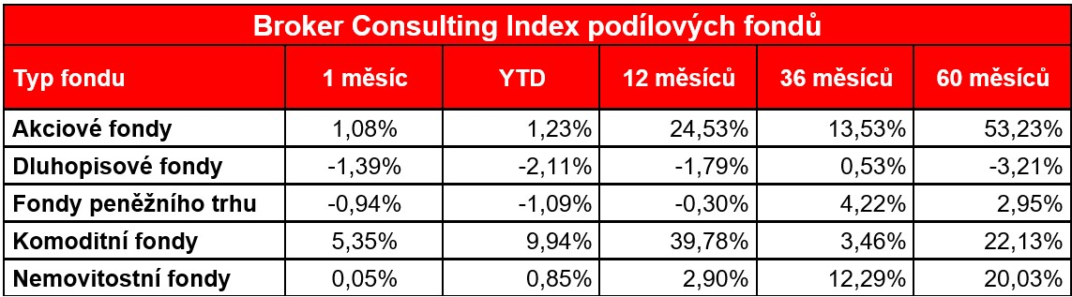

Poznámka pro média: Broker Consulting Indexy je možné volně publikovat pouze s označením „Broker Consulting Index“ (např.

Broker Consulting hypoteční index). Více informací najdete též na webu https://www.bcas.cz/onas/pro-media/.

Proč je dobré index sledovat: Čeští investoři mají v podílových fondech zainvestován majetek ve výši zhruba 557 miliard korun. Fondy jsou velmi využívanou platformou pro dlouhodobé investování, zejména při vytváření rezerv pro období postaktivního věku (60+). Index ukazuje, jak se vede fondům dle jednotlivých tříd investičních aktiv. Investoři si mohou mimo jiné srovnávat, jak si jimi vybrané fondy vedou v porovnání s průměrem trhu.

Kontakt pro média:
Tereza Kunová
Specialistka PR a externí komunikace
Mobil: +420 731 537 716
E-mail: tereza.kunova@bcas.cz

